Поставила 5 эпох. Код работал почти сутки. В итоге – наилучшая картинка первая (и то видимо потому, что у нее фон достаточно равномерный). На остальных видно, что фон размывается и искажается. Т.е. признаки зебры добавляются на фон.

Попробую увеличить размер картинок, посмотрю еще как отработает.

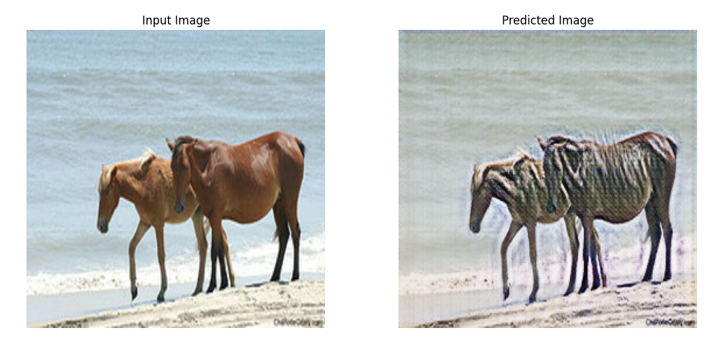

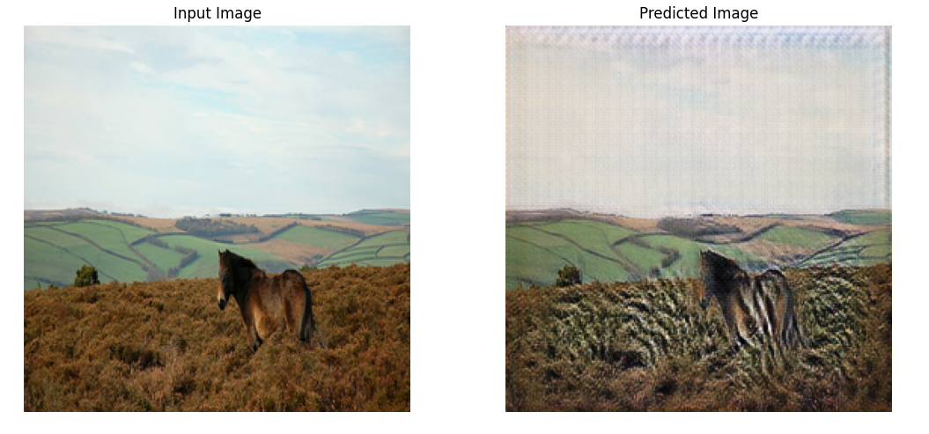

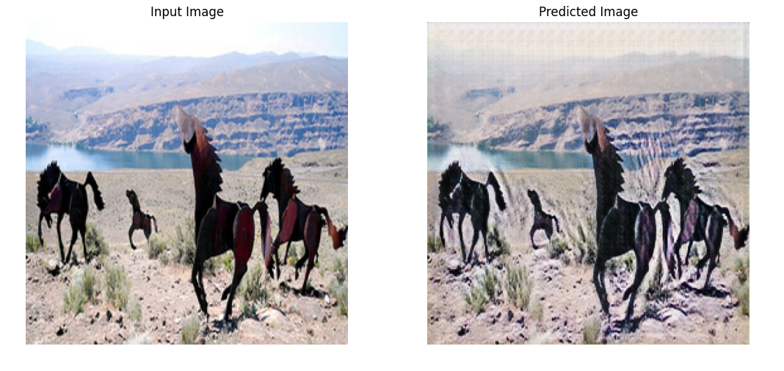

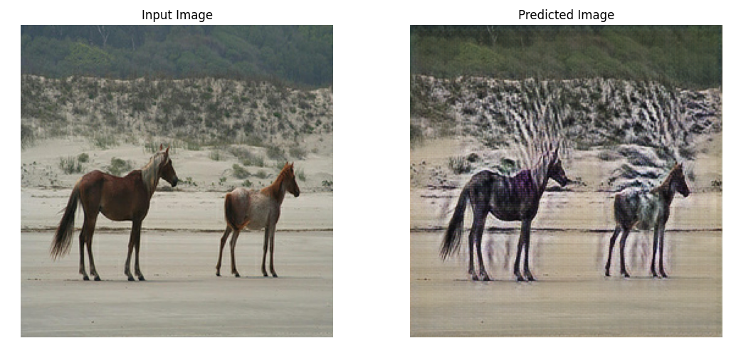

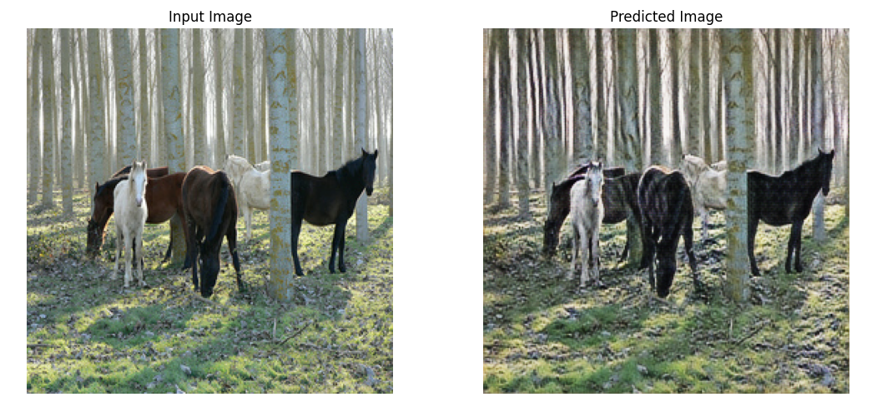

Увеличила размер картинки до 600. Теперь стало получше, но все равно конечно размывает окрестности лошади. Надо увеличить количество эпох видимо. Наилучшая картинка первая, где много лошади и мало фона. На ней видно, что не просто размытие, а попытки добавить полоски.

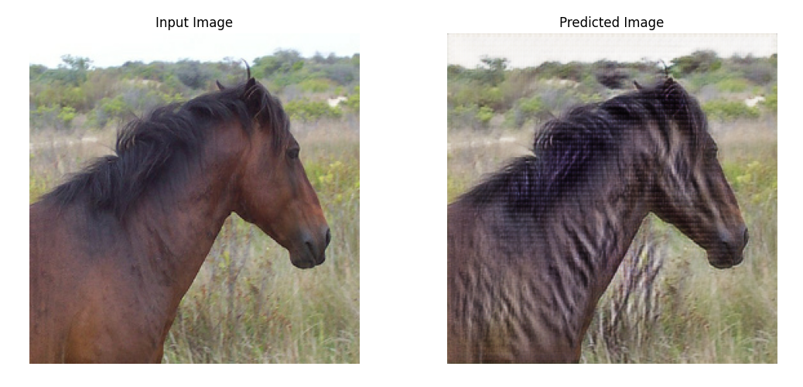

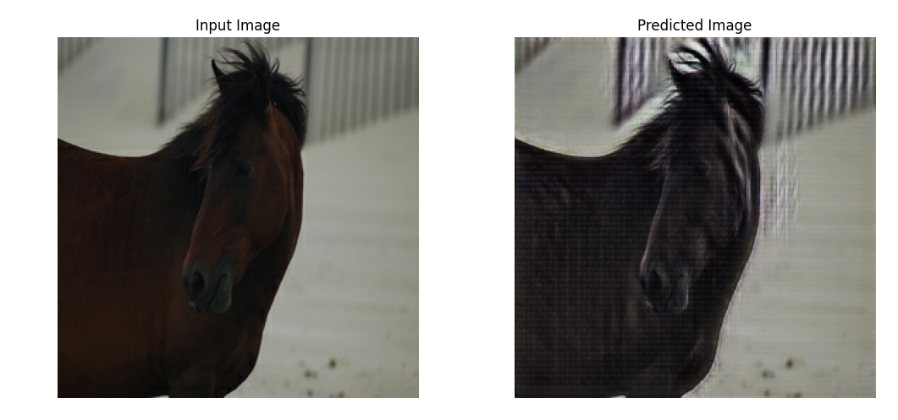

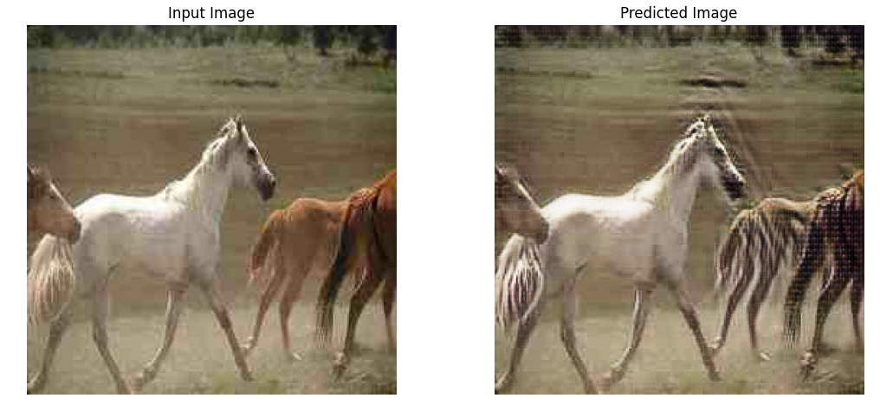

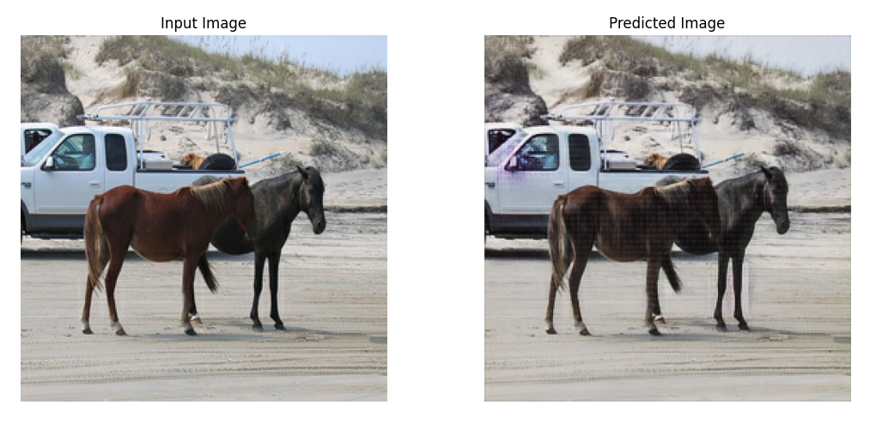

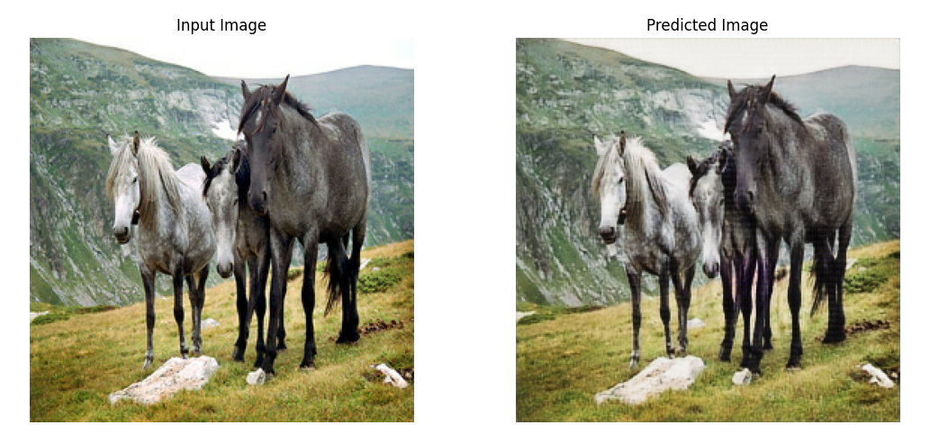

Увеличила количество эпох до 10

Вот эти картинки явно раскрасил, хотя фон тоже испорчен частично

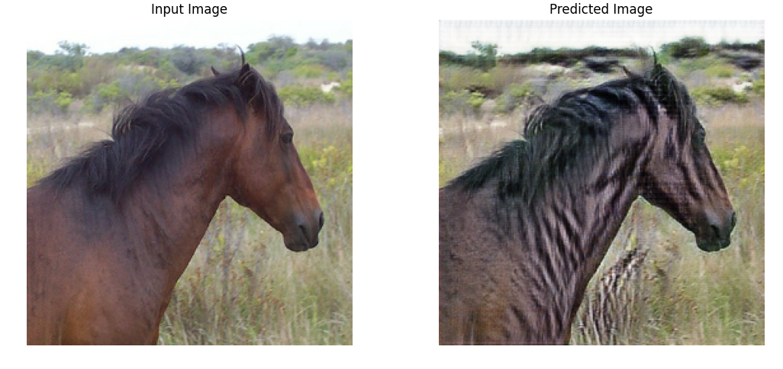

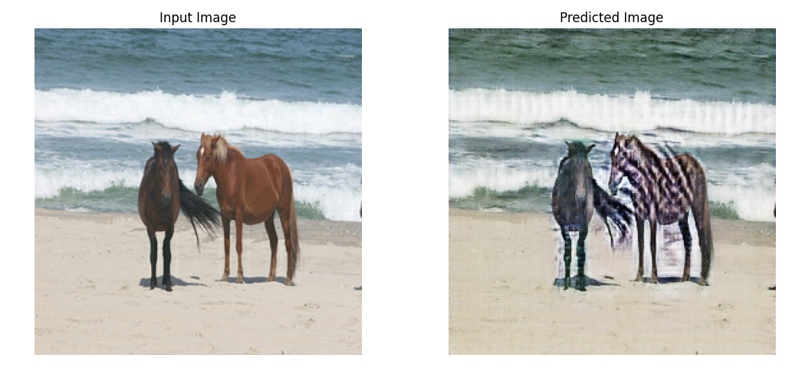

Вот этих лошадей не раскрасило почти совсем или раскрасило, но очень мало (не знаю почему)

